**现实版开心农场系统的规划方案**

**简介概述**

开心农场系统是交互体验式的新型农业生产模式，让消费者远程参与农产品生产过程管理，实时监督农产品的生长、生产过程信息，确保食品绿色无公害，同时可以进行游戏娱乐，一方面消费者获得食品安全保障，另一方面农场企业也获得了可观的经济效益。

系统结合农场的远程监控、移动互联网、物联网技术、音视频技术、传感器技术，虚拟现实技术以及无线通信技术等，用户可以网上租赁农场划分的地块，实现远程管理、远程灌溉等作业管理。

**项目背景**

长久居住于都市“水泥森林”中的城市现代人渴望拥有一个私家田园，为自己的家庭增添一个自然的、绿色的生活新空间；从小生活在城市中长大的孩子希望拥有一个农田体验场所，可以种瓜种豆养花，认识各种瓜果蔬菜和花卉；工作节奏快的都市白领希望可根据自己的时间安排和爱好，利用周末或节假日在单元地中进行耕耘，享受私有土地的种植乐趣和满足感，充分释放农夫情节，做一个“都市农夫”、“白领农夫”。 他们可以对自己的私家田园拥有经营收益权和命名权，收获的蔬菜、瓜果、花草等可自行带回家享用，也可由农场美食餐厅现场代加工制作为美味佳肴，在农场休闲餐厅现场享用。喝着小酒，吃着自己亲手劳动收获的蔬菜、瓜果，沏着甘甜的茶，听着美妙的音乐，绝对让人感觉无比惬意，在享有自己劳动成果的同时，又有锻炼身体，享受绚丽多彩的生活和郊游的乐趣。 二、建设目标 “休闲开心农场”定义为一款以种植为主虚拟与现实相结合的社交游戏。用户可以扮演一个农场主的角色，在自己农场里种植各种各样的蔬菜和花卉。作物从种植到成熟有着不同的阶段，每个阶段都需

要农场主进行精细的管理。产品成熟之后，可以自己消费，也可以销售获得现金。现金除了购买种子，还可以购买农药、化肥等生产资料，从事再生产活动。 为了满足乐于享有自己私有田园种植乐趣和假日野外休闲乐趣需求的都市人群，给久居闹市的都市人提供一处野外放松身心、健身的大自然休闲空间，满足都市人群对世外桃园式的田园风光的向往、野外种植乐趣、都市农夫的种植情节，我们规划建设网络“休闲开心农场”的现实版，让都市人群享受 “网络种菜”无法体验的乐趣。 三、总体设计方案构想 为了能够为用户提供便捷专业的智能种植体验，提高项目整体运营、管理水平，整个设计方案将采用“开心农场”网络智能物联网解决方案进行总体设计与规划。 网络智能物联网系统主要由前端传感器、前端控制终端、GPRS 传输终端、软件服务平台等组成，是一个相对独立的管理系统。可实时显示和记录温室内的光照、温度、湿度、水分和二氧化碳的数据参数，为农业专家远程指导以及设施农业的研究提供有效数据；根据传感器采集的数据，控制温室内的通风、灌溉、遮阳系统等等，为农作物提供一个最适生长环境；私家菜园地主可以根据平台专家的提示来远程网络命令来操作管理自己的私家菜园。

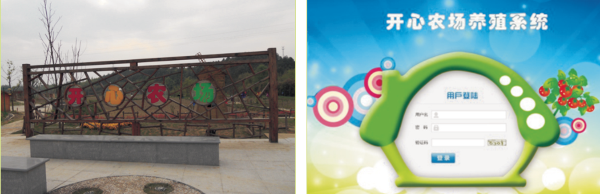

**系统特性**

全无线设计，无需外接电源和任何通信连线，网络化操作理。节省您的亲临时间，无需在现场管理种植您的私家菜园，大大节省了种植繁杂冗余步骤。通过访问物联平台，实现数据查看和远程控制，以满足作为生长的需要。交互能力强，可以通过各种手机和其他终端进行远程的监测。可根据私家菜园情况，网络命令操作农业种植实际需求的步骤。私家菜园主相互间换购平台，填补种植单一弊端增进园主之间沟通交流。3.3 主要功能介绍 数据实时监控温室环境实时监控数据主要采集农作物生长过程中的关键因子，如：现场实时视频、空气的温湿度、土壤的温湿度、大气中CO2含量、光照等并通过无线传感器采集，每十分钟上传一次到系统平台，并且还有对这些参数的直观分析报告。例如，当日哪些时段环境参数的实时点落在农作物适宜生长的区间范围内等分析内容显示。

**系统功能：**

1. **会员管理系统**

实现对农场地块的划分、会员注册管理，方便会员网上租赁管理地块。会员利用网络视频随时查看自己租赁地块作物的生长情况，支持远程灌溉，实时下达指令让农场人员进行施肥、除草、采摘管理，会员之间可进行偷菜娱乐游戏。

1. **智能监测系统**

通过物联网监测设备，实时监测农场园区气象、土壤环境信息、作物生长态势，实现智能化管理。

1. **远程监控系统**

通过高清摄像设备，远程实时查看农场内部各种设备运行状况，施肥灌溉过程，作物生长情况，实现远程管理。

1. **3D漫游**

以模拟真实场景及基地实况展示为主要目标，模拟参观基地、浏览基地，让用户通过本系统有一种身临其境，亲身体验的感觉。

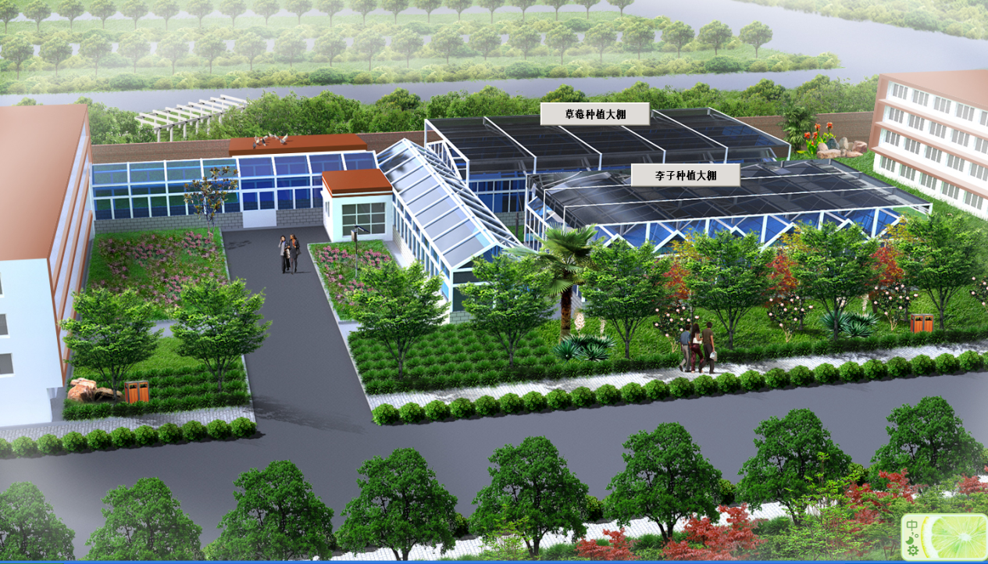

1. **手机APP系统**

方便会员远程访问，实时查看农场作物生长情况，省心管理，开心收获。

**应用范围：**

农业科技示范区、农场等大型农业生产加工企业。